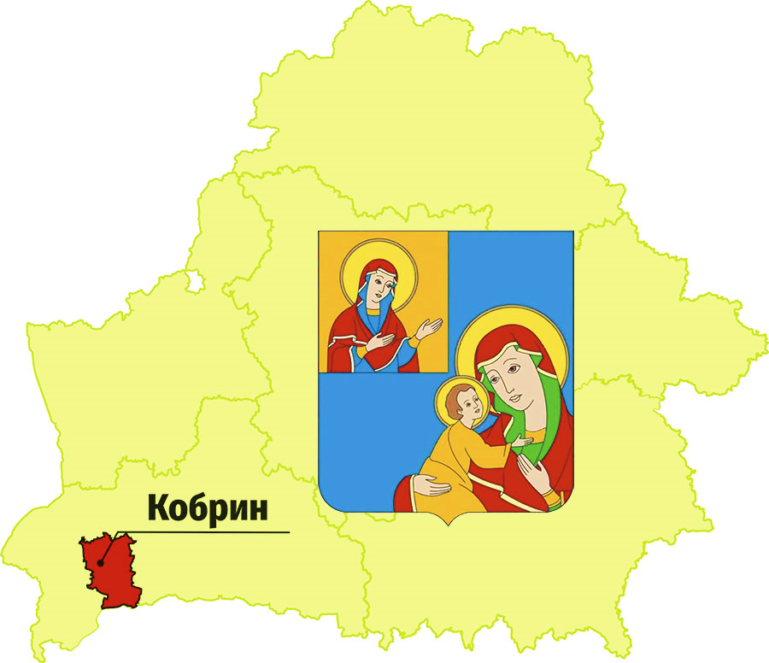
Бюллетень об исполнении бюджета
Кобринского района
за 2024 год

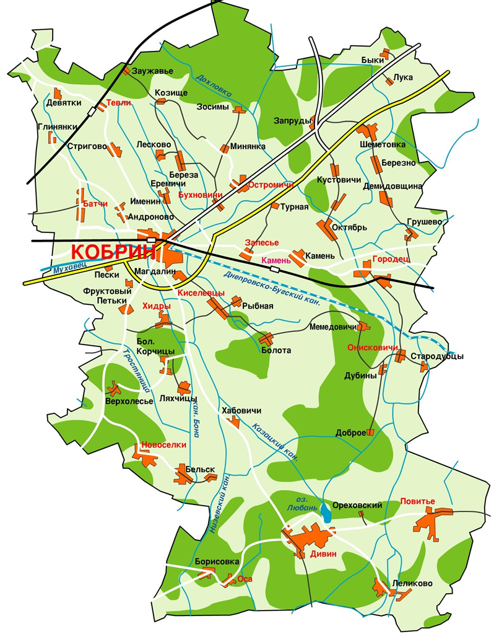 | Состав районного бюджета  Районный бюджет  Исполнено по доходам – 203 661,9 тыс. рублей  Исполнено по расходам – 208 814,2 тыс. рублей  (-) дефицит, (+) профицит – (-) 5 152,3 тыс. рублей  Бюджеты сельских советов (11 единиц)  Исполнено по доходам – 3 677,1 тыс. рублей  Исполнено по расходам – 3 419,0 тыс. рублей  (-) дефицит, (+) профицит – (+) 258,1 тыс. рублей
Исполнение консолидированного бюджета Кобринского района по доходам
тыс. рублей
Наименование | Уточнённый годовой план по доходам | Исполнено доходов | Исполнение доходов в % к плану
Налоговые доходы | 136 359,6 | 136 419,9 | 100,0
Неналоговые доходы | 9 624,5 | 9 780,9 | 101,6
Безвозмездные поступления | 61 192,5 | 61 138,2 | 99,9
Всего | 207 176,6 | 207 339,0 | 100,0

Исполнение консолидированного бюджета Кобринского района по расходам
тыс. рублей
Наименование | Уточнённый годовой план по расходам | Исполнено расходов | Исполнение расходов в % к плану
Национальная экономика | 9 035,5 | 8 984,1 | 99,4
Жилищно-коммунальные услуги и жилищное строительство | 29 501,4 | 29 424,6 | 99,7
Здравоохранение | 56 927,2 | 56 927,0 | 100,0
Физическая культура, спорт, культура и средства массовой информации | 10 251,2 | 10 251,2 | 100,0
Образование | 84 848,6 | 84 846,6 | 100,0
Социальная политика | 7 031,3 | 7 031,3 | 100,0
Расходы по другим разделам | 14 827,6 | 14 768,4 | 99,6
Всего | 212 422,7 | 212 233,2 | 99,9

Расходы консолидированного бюджета Кобринского района
по экономической классификации
тыс. рублей
Наименование | Уточнённый годовой план  по расходам | Исполнено расходов | Исполнение расходов  в % к плану
Всего | 212 422,7 | 212 233,2 | 99,9
из них:
Заработная плата рабочих и служащих с учётом взносов (отчислений) на социальное страхование | 123 819 ,9 | 123 806,6 | 100,0
Лекарственные средства и изделия медицинского назначения | 5 647,3 | 5 647,3 | 100,0
Продукты питания | 6 514,6 | 6 512,6 | 100,0
Оплата коммунальных услуг | 10 068,3 | 10 060,1 | 99,9
Благоустройство населённых пунктов | 9 978,3 | 9 901,6 | 99,2
Субсидии, | 25 951,7 | 25 902,5 | 99,8
в том числе:
субсидии по жилищно-коммунальным услугам | 14 231,2 | 14 231,2 | 100,0
затраты по пассажирским перевозкам | 5 238,9 | 5 238,9 | 100,0
возмещение разницы в ценах на твердые виды топлива, реализуемые населению | 372,7 | 372,7 | 100,0
Текущие бюджетные трансферты населению | 8 277,4 | 8 277,4 | 100,0

Долговые обязательства органов местного управления и самоуправления
тыс. рублей
Долговые обязательства | На 01.01.2024 | На 01.01.2025 | Отклонение
1. Долг органов местного управления и самоуправления | 0,00 | 0,00 | 0,00
1.1 Ценные бумаги | 0,00 | 0,00 | 0,00
1.2 Гарантии, предъявленные к исполнению | 0,00 | 0,00 | 0,00
1.3 Бюджетные кредиты | 0,00 | 0,00 | 0,00
2. Долг, гарантированный исполнительными и распорядительными органами | 2 167,9 | 1 735,6 | 432,3
Всего | 2 167,9 | 1 735,6 | 432,3

